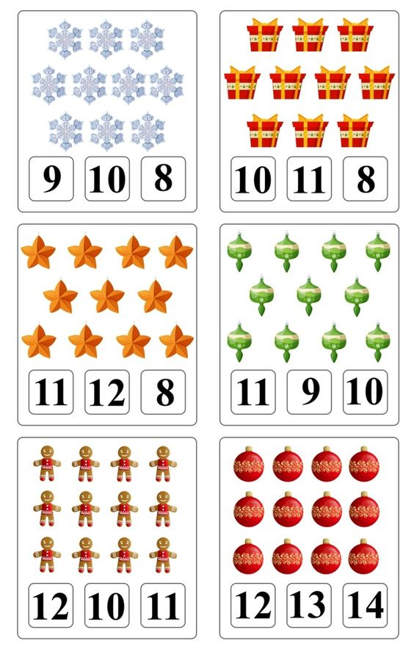
ZADATAK: Prebroji sliku i zaokruži ispravno brojku.

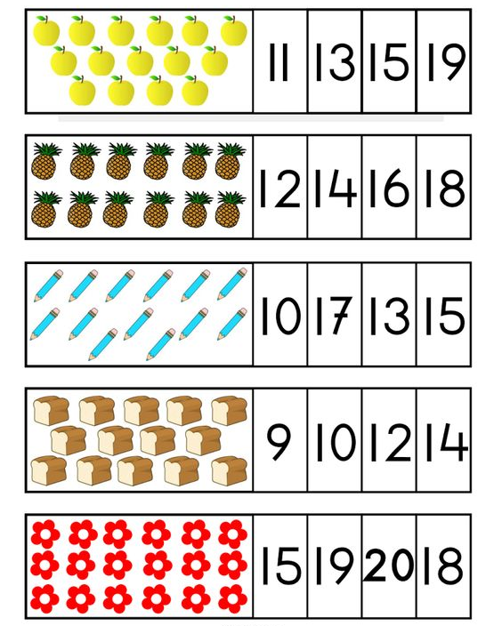

ZADATAK: Koliko životinja ima na svakoj slici? Zapiši brojkom u .
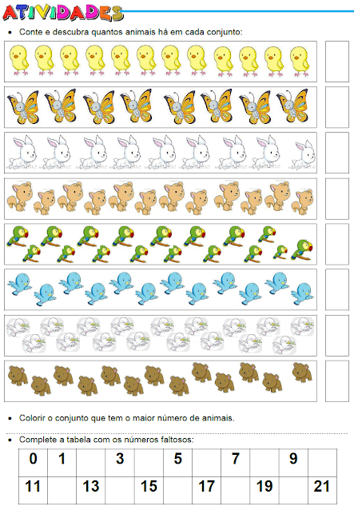

ZADATAK: Dopuni tablicu brojevima koji nedostaju.

